Toxic-guy adventure

Автор – Закиров Руслан 9В класс

В игре вы управляете героем, стараясь на первом уровне не коснуться врагов, на втором уклониться от метеоритов, а на третьем одновременно уворачиваться от метеоритов и фаерболов, что делает последний уровнь сложнейшим в игре

В моей игре использовались три библиотеки:

Pygame – отрисовка уровня, взаимодействие персонажа и других спрайтов

Sys – библиотека, которую я использовал для выхода из программы

Os – отвечает за все взаимодействия игры с файловой системой компьютера

Также, все сопутствующие библиотеки и из версии можно посмотреть в файле requirements.txt в корневой папке игры.

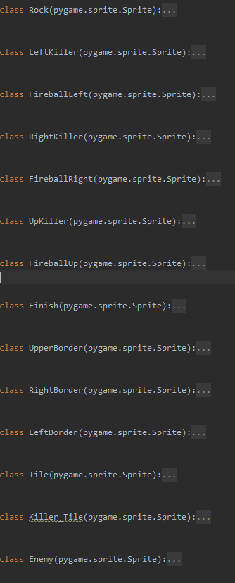В игре есть 17 классов, 8 из которых отвечают за отрисовку уровня, 3 класса отвечающих за выстрелы турелей, 1, отвечающий за выстрелы игрока, отдельный класс для камеры, игрока и врагов, а оставшиеся два за границы спрайтов.

Те классы, которых нет на скриншоте находятся в других файлах и импортируются в программу, как модули 